TRƯỜNG THCS-THPT LẠC HỒNG
ĐÁP ÁN ĐỀ THI HỌC KÌ I NH 2016 – 2017
MÔN: VẬT LÍ LỚP: 10
ĐỀ: A
CÂU | NỘI DUNG TRẢ LỜI | ĐIỂM
1 | – Định nghĩa lực  – Vẽ vectơ lực  – Đơn vị lực | 0,5  0,25  0,25
2 | – Phát biểu định luật II Niu-tơn  – Viết công thức  – Chú thích | 0,5  0,25  0,25
3 | – 3 đặc điểm của lực ma sát trượt  – Công thức tính F_{mst}  – Chú thích | 0,5  0,25  0,25
4 | – Điều kiện cân bằng | 1,0
5 | – Độ lớn gia tốc: 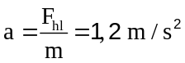 | 1,0
6 | – Lực hấp dẫn giữa Trái Đất và Mặt Trời: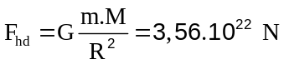 | 1,0
7 | – Tốc độ góc: 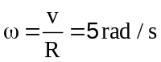  – Lực hướng tâm: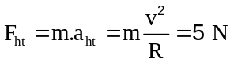 | 0,5  0,5
8 | – Độ dãn của lò xo:  Khi vật cân bằng : P = F_{dh}  ➔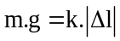➔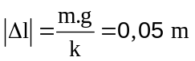  – Khối lượng treo thêm:  Từ câu a, suy ra tổng khối lượng treo vào lò xo: 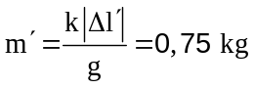  ➔ khối lượng treo thêm = 0,75 kg – 0,5 kg = 0,25 kg. | 0,5  0,25  0,25
9 | Gọi P là trọng lượng cần tìm.  Ta có: 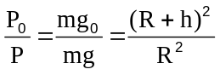  ➔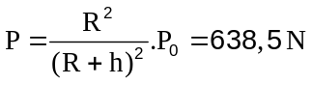 | 0,5  0,5
10 | – Chọn chiều dương cùng chiều chuyển động.  Gia tốc của chuyển động:  Ta có: 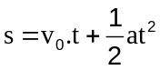, với v₀ = 0  ➔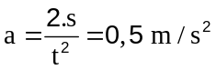  – Phân tích lực : có 4 lực P, N, F_{k}, F_{mst}.  – Phương trình định luật II Niu-tơn: 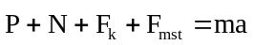 (*)  Chiếu (*) lên chiều dương ta được: F_{k} – F_{mst} = ma  Vật chuyển động trên mặt phẳng ngang : N = P = mg  ➔ F_{k} = 12,5 N. | 0,25  0,25  0,5

Lưu ý:– Học sinh không ghi hoặc ghi sai đơn vị, trừ 0,5đ/trường hợp, trừ tối đa 0,5đ trên cả bài cho lỗi này.
– Học sinh có cách làm của câu nào khác với đáp án này nhưng kết quả đúng vẫn được hưởng trọn điểm của câu đó.

